Part2

1. 连线，确定状态

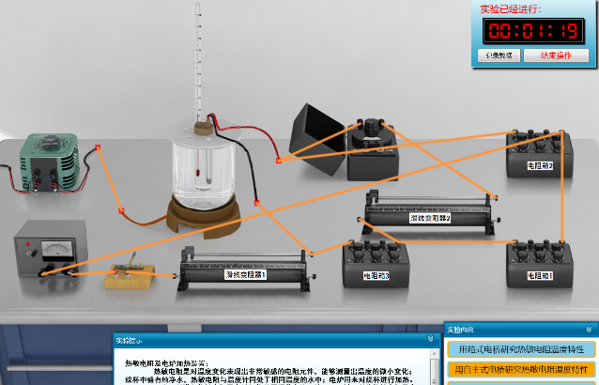

2、滑动变阻器R1，R2调到中间，在演示5’30处

3、调节R1，R2都是1000

4、调零，先按这个，然后点调零按钮，指针指零，

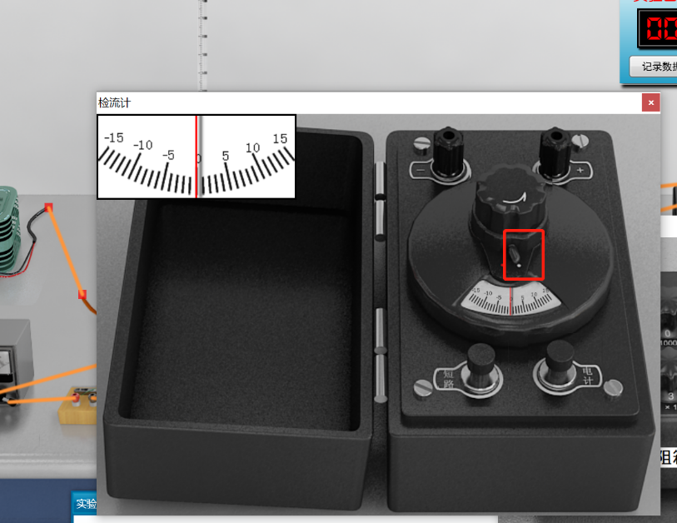5、打开开关，照着演示视频来就可以，在六分钟左右

看视频，调R3大概是5740 ，照着填数据

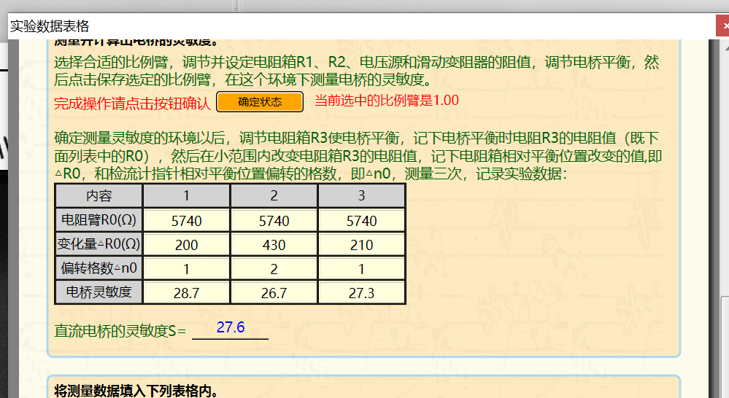6、视频中调节自耦变压器，50或者100都行，我觉得这一步可能大概是不重要，

7、填数据，下面那部分测量值 都填实验一的

我两次都是60分